**شئون عاملين | فرج جروب**

2019/04 – 2015/03

المهام أو الواجبات:

* متابعة ومراقبة الوقت والمأموريات للسائقين
* تسجيل الاجازات المأموريات
* حساب الاجور والمرتبات
* 0عمل س1 + س6
* متابعة حضور وانصراف العمال وحساب رواتبهم

**اخصائي موارد بشرية | الشرق الاوسط للصناعات الغذائيه**

2019/12 – 2019/04

المهام أو الواجبات:

* التعيين والتوظيف
* متابعة برنامج البصمة يوميا
* إعداد تقارير االحضور والانصراف
* التعامل مع مكتب العمل والتأمينات فيما يخص العمال والشركه
* توفير التدريب للموظفين الجدد

**اخصائي موارد بشرية | شركة بيجر لصناعة الكرتون**

حتى الان – 2019/12

المهام أو الواجبات:

* التعيين والتوظيف
* متابعة برنامج البصمة يوميا
* إعداد تقارير االحضور والانصراف
* التعامل مع مكتب العمل والتأمينات فيما يخص العمال والشركه
* توفير التدريب للموظفين الجدد
* التعامل مع المصالح الحكومية و هيئة الاستثمار

ملفي الشخصي

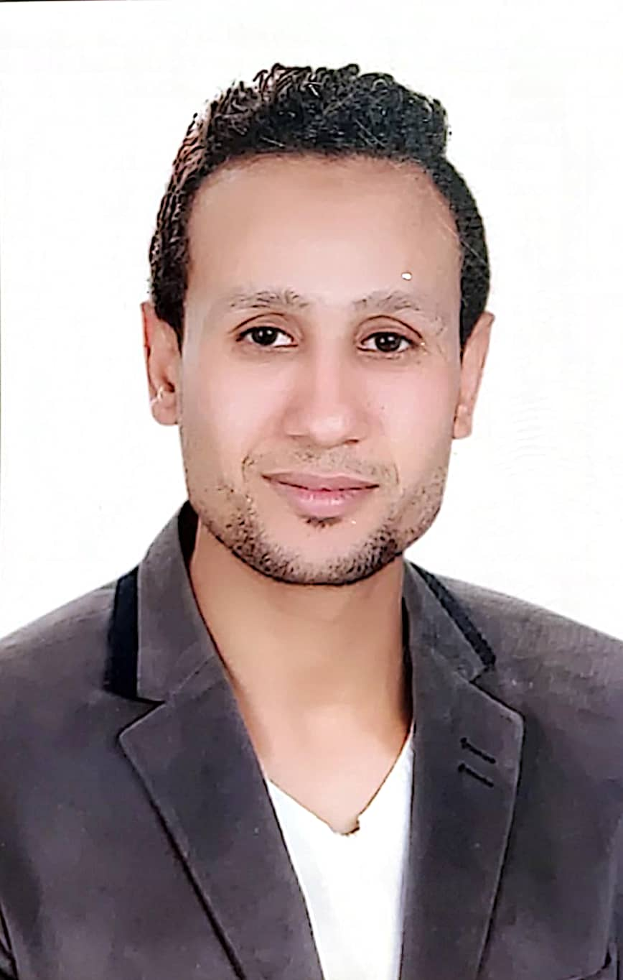

*عمري 38 سنة ولدي خبرة 7 سنوات في الموارد البشرية. لدي معرفة بالسائقين والسيارات والمرور .. وشئون العاملين والتأمينات ومكتب العمل وحساب الاجور والمرتبات .*

المهارات

* استخدام الورد
* استخدام الاكسيل
* استخدام باور بوينت

اللغـات

الإنجليزية: الثانية اللغة

التدريب /الدراسة

الشهادة: دبلومة الموارد البشرية معتمده من وزارة التضامن الاجتماعي

تجارب مهنية

سلامه السيد سلامه

01277292283

Salama4293.faragalla@gmail.com